باسمه تعالی
مبنای نیکوکاری و رسیدگی به كار مردم در اسلام تقوی و پرهیزكاری است و قرآن مجید در آیه 2 سوره مائده به این امر اشاره دارد و می فرماید بر امور نیك و تقوی، تعاون و همكاری نمایید. انسان مسلمان باید در پی رفع حوایج برادر مسلمان باشد و سعی كند تا می تواند به هر صورت ممكن به آنان یاری دهد زیرا در روایت آمده است: هرگاه مسلمانی رفع گرفتاری مسلمانی را می كند خداوند به او خطاب می نماید كه پاداش تو بر من و برای تو غیر از بهشت را نمی پسندم. الكافی، ج 2، ص 155
درباره آثار و فواید احسان به مردم روایات زیادی وجود دارد از جمله حدیثی از امام صادق (ع) است که می فرمایند: در پی حاجت مسلمان بودن برای برادر مومن و مسلمان خود بهتر از هفتاد بار طواف خانه خداست. الاختصاص، ص 26

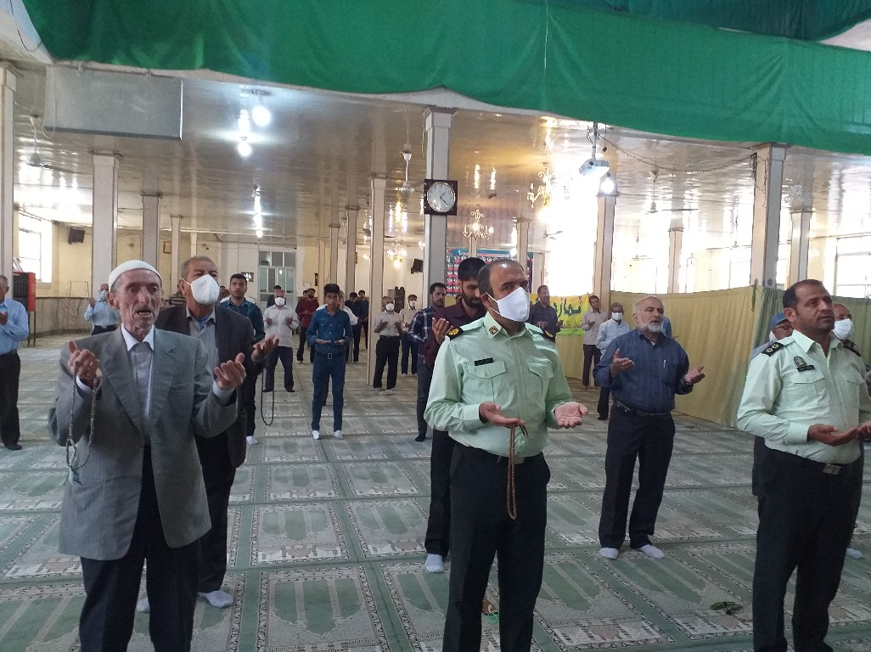

کلاه لگنی
آن روز که کلاه پهلوی سر آنها گذاشتند همه می گفتند مملکت باید ‏‎ ‎‏شعار ملی داشته باشد. استقلال در پوشش، دلیل استقلال مملکت و ‏‎ ‎‏حافظ آن است. چند روز بعد کلاه لگنی گذاشتند سر آنها؛ یک دفعه ‏‎ ‎‏حرفها عوض شد. گفتند ما با اجانب مراوده داریم باید همه هم‏شکل ‏‎ ‎‏باشیم تا در جهان با عظمت باشیم. مملکتی که با کلاه، عظمت برای ‏‎ ‎‏خود درست می کند یا برایش درست می کنند هر روزی کلاهش را ‏‎ ‎‏ربودند عظمتش را هم می برند.‏‏ ‏‏ ‏
‏‏در همۀ این مراحل اجانب که نقشه های خود را می‏خواستند ‏‎ ‎‏عملی کنند و با کلاه گذاشتن سر شما می‏خواستند کلاه را از سر شما ‏‎ ‎‏بردارند از دور با چشم استهزا به شماها نگاه می‏کردند و به کارهای ‎‏کودکانه شما می‏خندیدند. شما با یک کلاه لگنی دور خیابانها قدم ‏‎ ‎‏می زدید و با دخترهای برهنه سرگرم بودید و به این وضع افتخار ‏‎ ‎‏می کردید، غافل از آنکه در سرتاسر کشور افتخارات تاریخی شما را ‏‎ ‎‏بردند و در سرتاسر کشور منابع ثروت شما رفت و از دریا تا دریای‏‎ ‎‏شما را زیر پا درآوردند و با یک خط سرتاسری شما را به این روز ‏‎ ‎‏نشاندند. (کشف الاسرار/ صفحات 223)

